НАЦИОНАЛЬНЫЙ ИССЛЕДОВАТЕЛЬСКИЙ УНИВЕРСИТЕТ ИТМО

Факультет программной инженерии и компьютерной техники

Дисциплина информатика

Лабораторная работа № 1

Выполнил студент

Суджян Эдуард Эдуардович

Группа № P3121

Преподаватель: Болдырева Елена Александровна

г. Санкт-Петербург

2023

**Вариант: 29**

**Задание:**

Перевести число "А", заданное в системе счисления "В", в систему счисления "С"

**Отчет:**

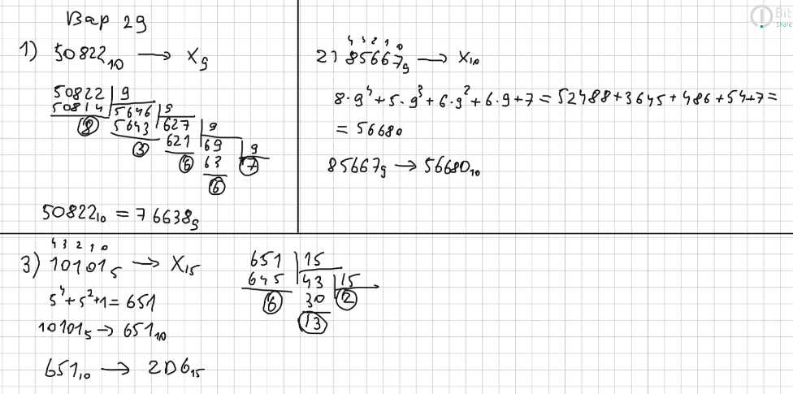

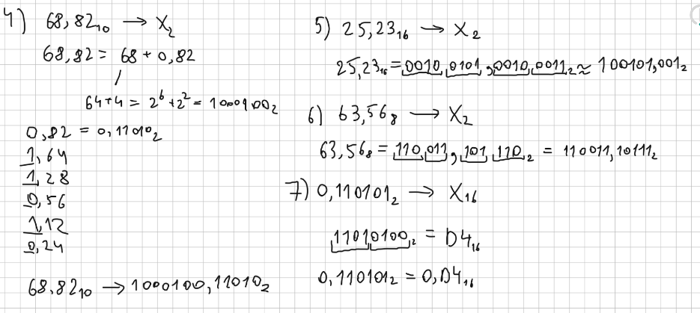

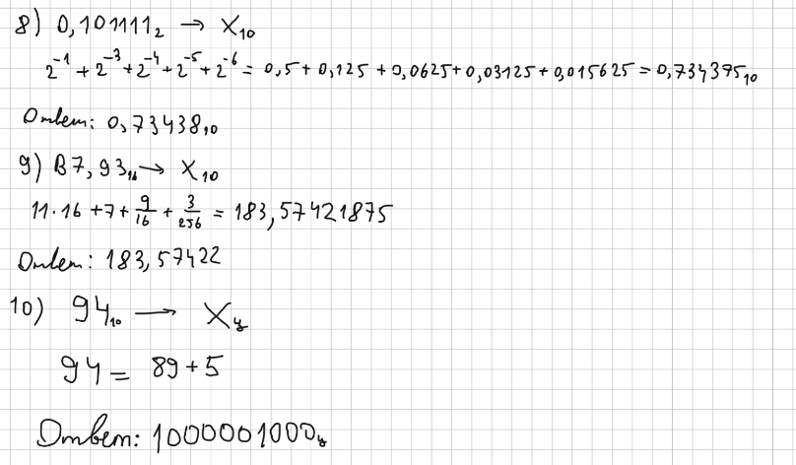

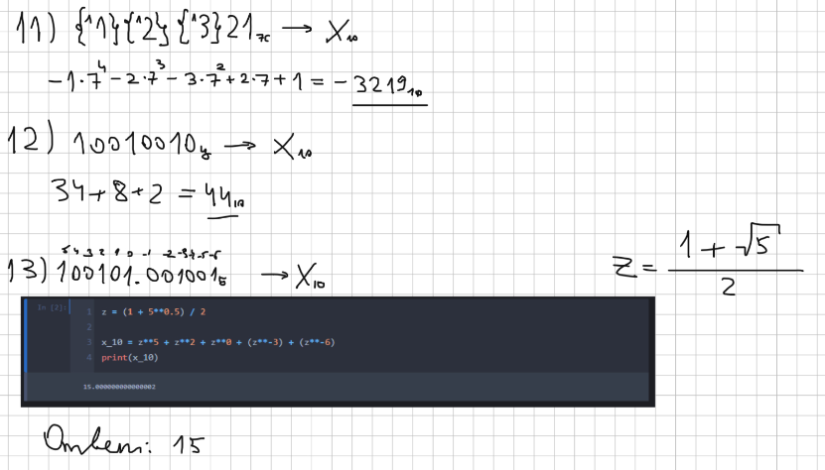

**Вывод:**

Я научился переводить числа из одной системы счисления в другую, также освоил нетрадиционные системы счисления

**Список литературы:**

-